任务九 沂蒙山景区讲解训练
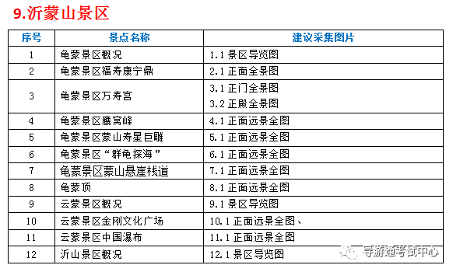
景点名称1 龟蒙景区概况
景区导览图
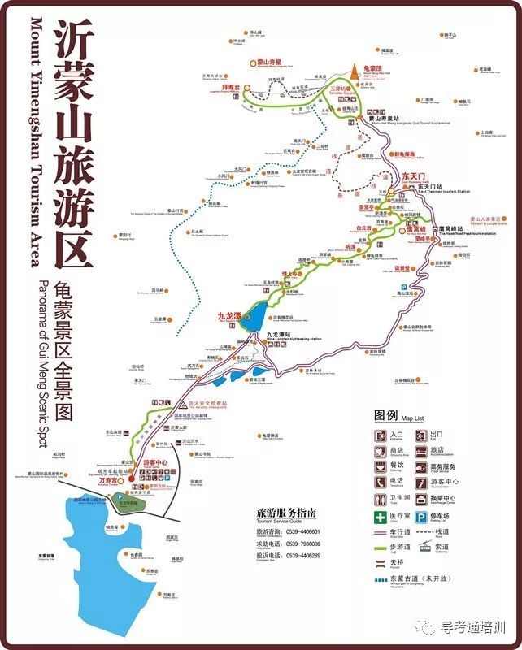
蒙山高，沂水长。各位游客朋友，大家好！欢迎来到沂蒙山景区。沂蒙山是由临沂市蒙阴县的龟蒙、云蒙景区和潍坊市临朐县的沂山景区共同组成。除了三个景区共有的壮美沂蒙山自然风光外，龟蒙景区的养生长寿文化、云蒙景区的森林娱乐以及沂山景区的镇山文化（东镇庙）都各具特色。
沂蒙山区是著名的革命老区，沂蒙山旅游区是全国红色旅游经典景区，沂蒙精神是党和国家宝贵的精神财富，《沂蒙山小调》唱响海内外，被联合国教科文组织评为优秀民歌。面对这片红色故土，陈毅元帅曾深情地感叹：“我就是躺在棺材里也忘不了沂蒙山人。他们用小米供养了革命，用小车把革命推过了长江！”
龟蒙景区是沂蒙山景区的核心区域，它是国家森林公园、国家地质公园、省级风景名胜区、著名养生长寿胜地。龟蒙景区主峰龟蒙顶海拔1156米，为山东省第二高峰。景区内植被茂密，森林覆盖率达98%以上，负氧离子含量极高，被誉为“天然氧仓”。龟蒙景区有世界最大山体雕刻—蒙山寿星、 江北最长栈道—蒙山悬崖栈道、 齐鲁海拔最高的玻璃桥—蒙山 3D玻璃桥，以及群龟探海、九龙潭、伟人峰等百余处自然人文景观。
景点名称2 龟蒙景区福寿康宁鼎
正面全景图
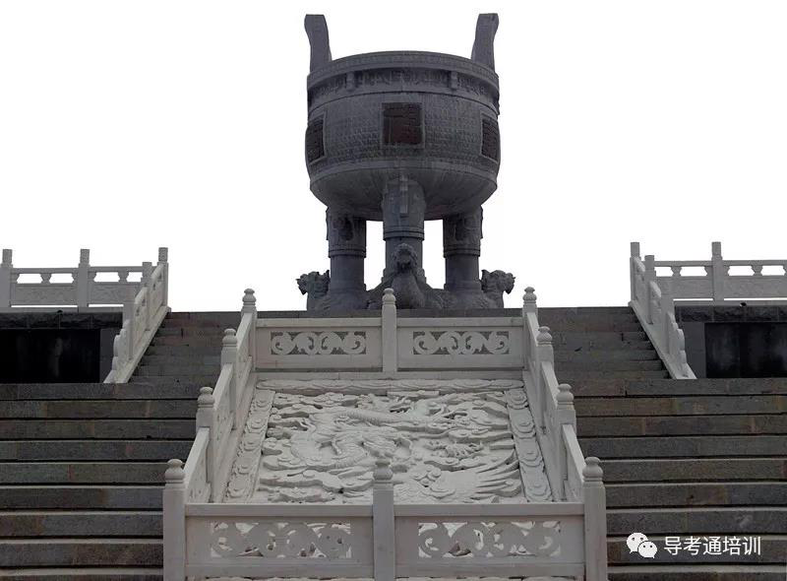
各位游客朋友，我们现在看到的是福寿康宁鼎。福寿康宁鼎位于蒙山文化广场，整个大鼎采用纯天然黑墨玉青石制作，两耳高耸，仰对苍穹。大鼎设计为圆形，鼎高9.99米，周长6.19米，重606吨，是目前国内最大、最高的石鼎。大鼎由三只赑屃(bi xi)托住。赑屃，是“龙生九子”之一，又名霸下，形似龟，好负重，人们在庙院祠堂里，处处可以见到这位任劳任怨的大力士驮着显赫石碑的基座，俗称“龟驮碑”。因为福寿康宁鼎太大太重，所以需要三个赑屃大力士合作才能完成。从远处来看，整个宝鼎上圆下方，象征天圆地方。鼎身三足分别对应福、康、宁三字，两字之间嵌一寿字，寓意健康是福，安宁是福，长寿是福，在所有的福中，最大的福当然是长寿了，全鼎共刻有999个小寿字，寓意为健康长久、福寿无疆。
景点名称3 龟蒙景区万寿宫
正门全景图 正殿全景图
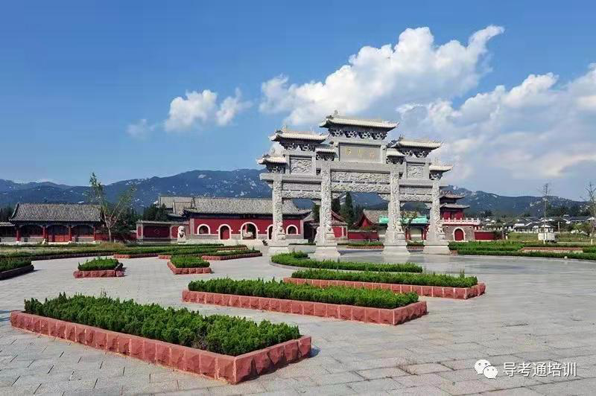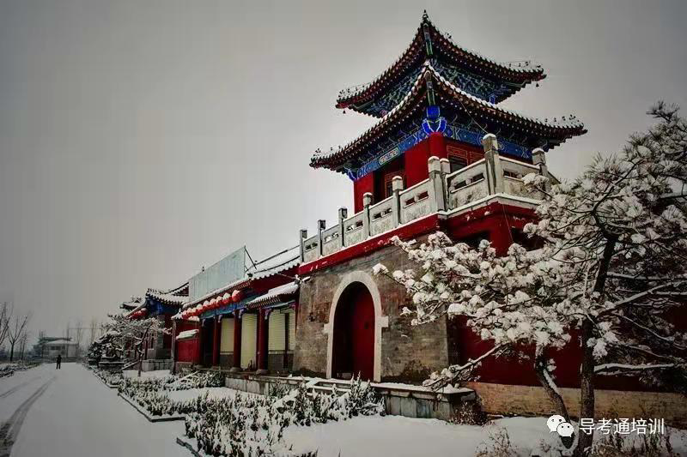
各位游客朋友，我们现在来到的就是蒙山万寿宫。万寿宫紧邻蒙山景区大门，与蒙山的福寿文化紧密呼应。万寿宫原称古蒙祠，宋代改为道观玉虚观，明朝改为万寿官。
清朝康照年间万寿宫达到鼎盛时期，道众达到500多人，占地面积达100亩，地产近千亩。在全国道教中享有很高的地位和声誉。万寿宫是蒙山道教文化最为鲜活的见证，整个万寿宫总占地面积120亩，总建筑面积12000平方米。共分三进院落，错落有致。山神殿内供奉的是蒙山山神及灵官，中间的神像是蒙山山神，山神两侧的两位灵官是道教的执法神，灵官威武凶猛，双目怒视，锯齿獠牙，有镇妖降魔的气魄。蒙山山神颛臾王，相传是伏羲的后裔，代表周天子专门祭祀蒙山，颛臾（zhuān yú）王也就逐渐演变为道教中的山神。
景点名称4 龟蒙景区鹰窝峰
正面远景全图
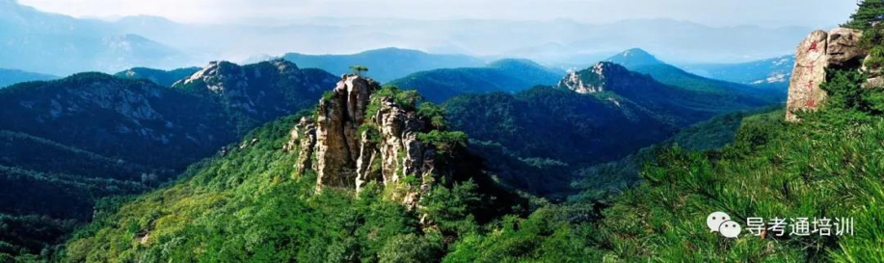
各位游客朋友，我们现在来到了鹰窝峰。鹰窝峰是蒙山的十大景点之一，古人把它比喻成蒙山的灵魂。这里群峰林立，林海叠翠，四周如刀劈斧削，险峻异常，所以人是爬不上去的，只有老鹰可以飞临其上，筑巢栖息，成了老鹰的家园，故而称之为鹰窝峰。在鹰窝峰的石缝里，长出许多奇松古柏。最引人人胜的是两处:一是山峰顶端有棵松树似华盖罩顶，又似一柄硕大的灵芝，这棵奇松是蒙山的骄傲。二是从山顶顺势往下第三个山峰上有一棵龙头状的松树，叫龙头松。鹰窝峰与张家界的砂岩峰林地貌非常相似，所以有“小张家界”之美称。“鹰峰夕照”被列为古代蒙山十景之首。自古便有“不到鹰窝峰，枉为蒙山行”的说法。鹰窝峰北崖峭壁上刻有“鹰峰奇观" 4个大字，为当代著名书法家启功先生手笔。“蒙山集华山之险、黄山之秀、泰山之壮、长白山之翠于一体，神山也”。蒙山之险，鹰窝峰是典型代表。
景点名称5 龟蒙景区蒙山寿星巨雕
正面远景全图
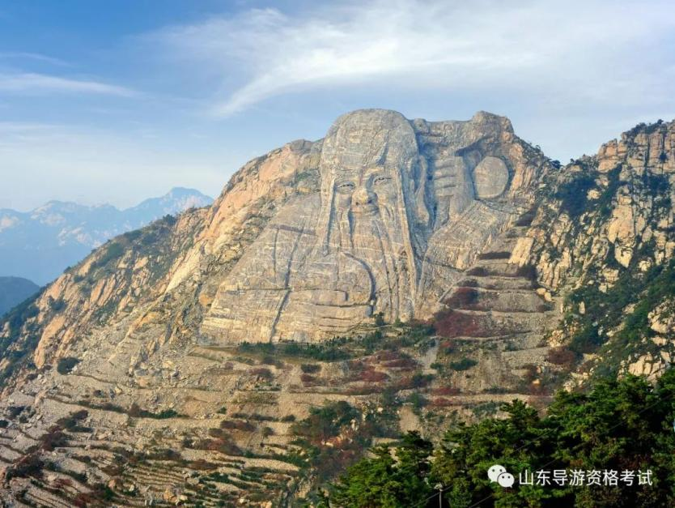
各位游客朋友，我们现在看到的是寿星巨雕。蒙山为东方著名的养生长寿胜地，寿仙巨雕是其标态性景点，它位于龟蒙顶西北侧的裸岩山体上。寿星巨雕利用山体依山就势造型，以古代南极仙翁为模本，整个石雕高218米，宽198米，仅头部就高85米，大脑门，白须飘逸长过腰际，一手拄鸠(jiu)杖，一手托仙桃，慈眉善目，笑逐颜开；近观宏伟、慈祥、亲切，远看轮廓清晰，气势雄伟。有缓步从山体走向人间的效果，达到了耐人寻味的仙境神韵。蒙山寿仙巨雕为当今世界上最大的山体雕刻，是四川乐山大佛的3倍，已载人吉尼斯世界“山体雕刻之最”的记录。寿仙巨雕工程自2000年10月开工至2003年4月26日竣工，总工期恰好是999天，这也是蒙山旅游主题养生长寿的吉祥数字。
景点名称6 龟蒙景区“群龟探海”
正面远景全图
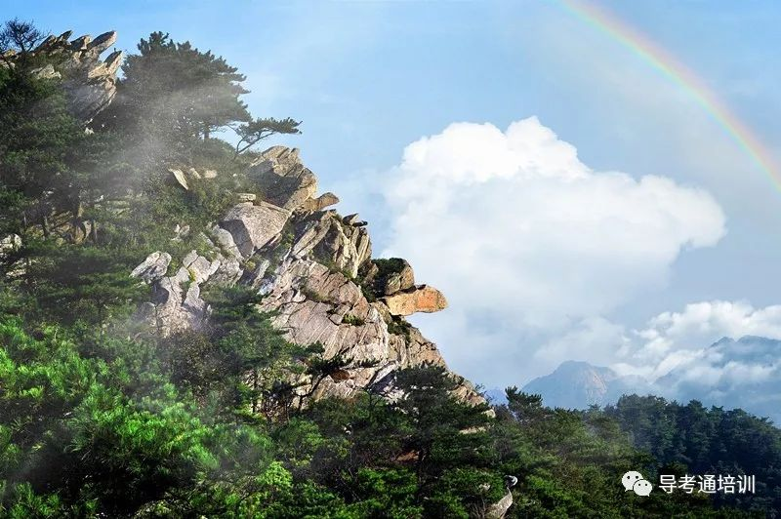
各位游客朋友，我们现在看到的是“群龟探海”。群龟探海是一处自然景观。从东天门上行1千米左右，可见路右边有一片山崖瑰玮万状，上有许多乌龟或闭目沉思，或匆匆前行，或东张西望，形态各异，所以被命名为群龟探海，真是再恰当不过了。龟是长寿的象征，有“龟龄鹤寿”的说法。蒙山是一座长寿山，第一，因为蒙山空气清新，负氧离子含量国内最高，即便在世界上也极为罕见，这给养生长寿在客观上提供了科学的依据。第二，在航空照片上看龟蒙顶及其周围海拔千米以上的几座山峰，恰好构成一个 “寿”字形图案。第三，蒙山龟状象形石极多，是长寿的福音。当然后两者是自然的巧合，印证了天、地、人之间绝妙的统一与和谐。
景点名称7 龟蒙景区蒙山悬崖栈道
正面远景全图
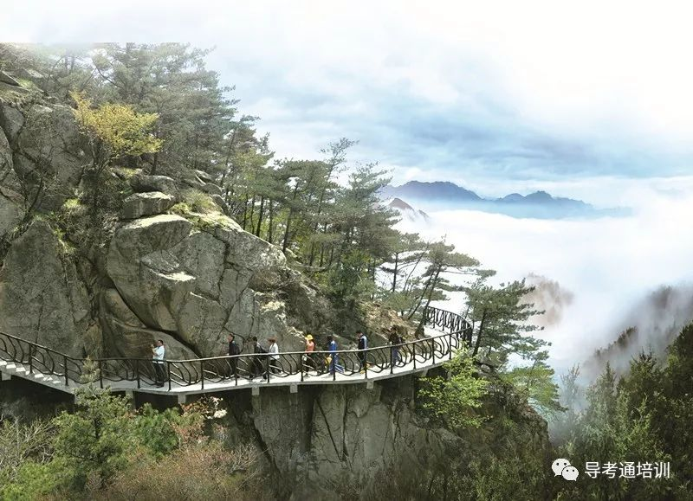
各位游客朋友，我们现在来到了江北最长栈道—蒙山悬崖栈道。 它全长2999米，由悬崖栈道和森林木栈道组成。行走在栈道上，可以欣赏到的沿途主要景观有醉美沂蒙、沂蒙脊梁、群龟拜寿、百鸟朝凤、八戒背媳妇、金冠龟等。 其中“沂蒙脊梁”的命名很有意境:走在栈道上，但见一道道的山脊朝着龟蒙顶聚集，这就像沂蒙人民的坚实的脊梁。在革命战争年代，沂蒙老区人除了直接上前线杀敌之外，仅在解放战争中支前民工就达102万人之多，所以陈毅元帅说，淮海战役的胜利是山东人民用小车推出来的。那是沂蒙人推小车的脊梁，那是沂蒙妇女支前为烙煎饼推磨时的脊梁，那是忍辱负重的脊梁，那是无私奉献的脊梁，那又是开拓奋进的脊梁。此处的一道道脊梁成就了蒙山的巍峨高大、壮丽秀美，也象征着沂蒙山人的不屈不挠和艰苦卓绝的伟大精神，所以此处命名为沂蒙脊梁。
景点名称8 龟蒙顶
正面远景全图
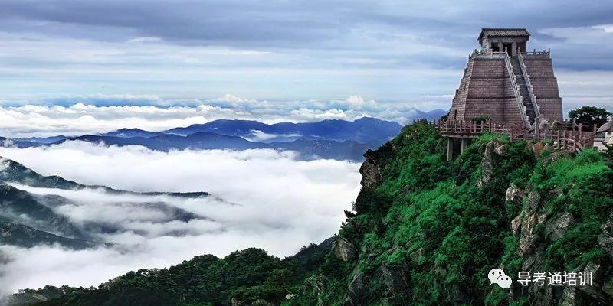
各位游客朋友，我们现在已经登临了蒙山最高峰龟蒙顶了。龟蒙顶海拔1156米，仅次于泰山玉皇顶，是山东省第二高峰，被称为“岱宗之亚”，因酷似一神龟伏卧于云端天际而得名。登上极顶，眼前豁然开朗，但觉云生袖间，峰巅于足下，昂首于天外。奇峰罗列，鲁国故土尽收眼底。峰顶立有孔子小鲁碑，传为孔子登临之处，《孟子.尽心》里有言“孔子登东山而小鲁，登泰山而小天下”，“东山”即指蒙山。登上龟蒙顶俯视四周，但见万壑流云，烟霞明灭，群峰相拱，像绿色浪涛滚滚北去；极目远眺，田畴如画，湖水如镜，白云悠悠，令人心旷神怡。
景点名称9 云蒙景区概况
景区导览图
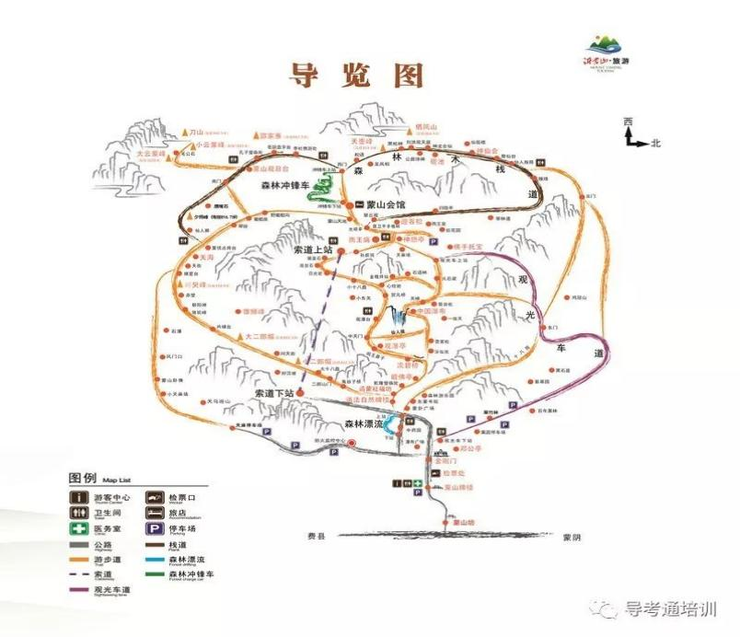
各位游客朋友，我们现在来到的云蒙景区，我们首先看到的是景区导览图。云蒙景区位于蒙山之阴，是沂蒙山旅游区核心景区；云蒙景区风景秀丽，自然景观和人文景观十分丰富，名胜古迹颇多。蒙山北坡森林面积达30余万亩，素有百里林海之称。自然景观有中国瀑布、后花园、观峰台、天壶峰、神龙聚会和云蒙峰等；人文景观有金刚门、流碧桥、雨王庙、戏仙台等。云蒙景区负氧离子含量居全国之首，被誉为“世界级天然氧吧”，蒙山空气又称“极氧”。
景点名称10 云蒙景区金刚文化广场
正面远景全图
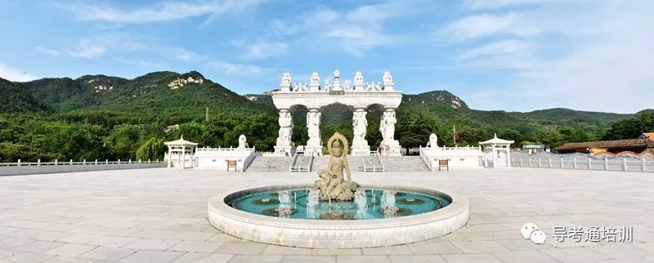
各位游客朋友，我们现在来到的是金刚文化广场。广场总面积达2万平方米，由金刚广场、金刚门等建筑组成。广场正面廊道镌刻《金刚般若波罗蜜经》，广场前端有7座石雕佛塔，记载着过去七世佛的圣迹。广场里侧是般若波罗蜜金刚门，门柱由8尊整石雕凿的金刚塑像组成。广场中央为圣泉池，观音菩萨安坐池内莲花中间。广场下面为观音堂。广场建筑风格中西结合、阴阳和谐。金刚文化广场由泰国皇恩寺释圣智以其梦境创意设计，整组石雕由福建惠安石雕世家精心制作，工艺精美细致，堪为传世精品，是沂蒙山旅游的重要景观。
景点名称11 云蒙景区中国瀑布
正面远景全图
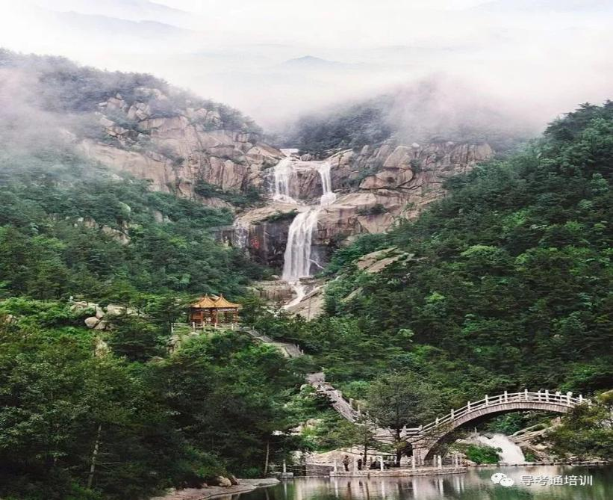
各位游客朋友，我们现在看到的是中国瀑布，因瀑布所挂崖壁的轮廓酷似中国版图而得名，是蒙山标志性景观。左侧石崖中间有一石门被水帘所掩，故亦称水帘洞瀑布，相传是战国时期孙膑、庞涓，在此跟鬼谷子王禅学艺并修炼得道成仙的地方，每五百年开启一次。明朝诗人公鼐(nai)有诗赞日:岂是银河落，飞来万丈余。谪仙如可见，不复问匡庐。
这座观瀑亭是观赏中国瀑布的最佳位置，瀑布胜景尽收眼底。不仅可以观赏瀑布“叠瀑飞涛声湍齐鲁三千里”的雄伟壮观气势，而且充分抒发“濯缨振衣鹏举沂蒙八百乡”的豪迈胸怀。在瀑布的左下侧还刻有一个涛字， 为书法家邓小川所题，字高6米，宽3.5米， 字面21平方米。此字有五层寓意，观瀑亭春看花涛，夏看云涛，秋看枫涛，冬看雪涛，一年四季都能听见阵阵松涛。
景点名称12 沂山景区概况
景区导览图
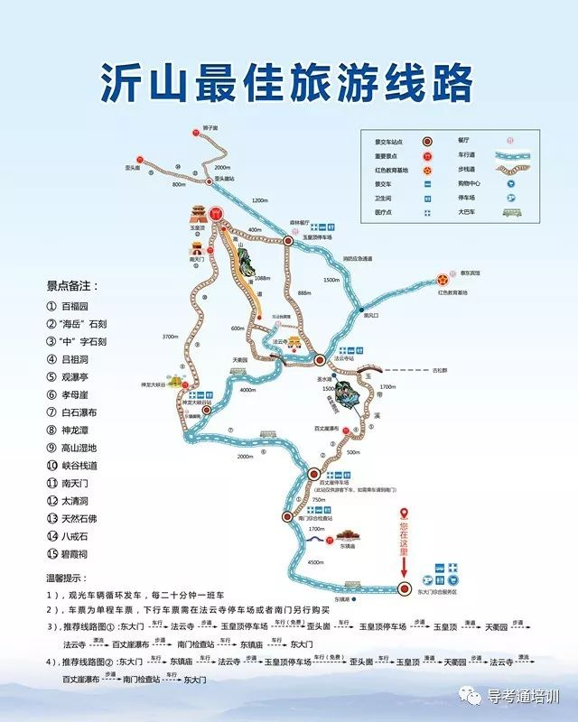
各位游客朋友，我们现在来到的是沂山风景区。景区位于潍坊市临朐县，是沂蒙山旅游区的核心景区、国家森林公园、国家水利风景区、山东省风景名胜区，总面积148平方公里。沂山风景区共分为五大景区，自东向西依次是：以东镇碑林、庙宇古建为主的东镇庙景区，以飞瀑流泉、古亭石刻为主的百丈崖景区，以古寺佛雕、古松名树为主的法云寺景区，以极顶览胜、天然景观为主的玉皇顶景区，以古庙神刹、奇峰怪石为主的歪头崮景区。五大景区交相辉映，具有南险、北奇、东秀、西幽之特点。
沂山景区不但有着山高谷深的独特地貌，也有着仪态万千的瀑布溪流。沂山又是山东省内森林覆盖率最高的地方，是不可多得的山水俱佳之处。沂山的历史文化底蕴深厚，特色鲜明，主要体现在镇山文化、飞瀑流泉和极顶览胜三个方面。

